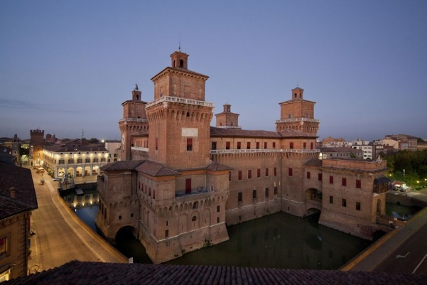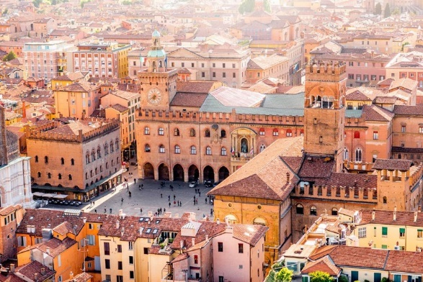

**PROGRAMMA VIAGGIO IN AUTOBUS GRAN TURISMO EMILIA ROMAGNA 4 GIORNI**

# 12- 15 aprile

**12 APRILE 1^ GIORNO: FERRARA**

Partenza ore 7.00 in bus G.T. dalla sede della scuola.

Arrivo a Ferrara ORE 14.30 Circa e pranzo libero: sistemazione in hotel.

Visita al **Palazzo Schifanoia (due gruppi ore 15:30 - ore 15:45)**: nel palazzo si possono ammirare gli [affreschi del Salone dei Mesi](https://it.wikipedia.org/wiki/Salone_dei_Mesi), tra i cicli pittorici più importanti del Quattrocento italiano. Il progetto dell'opera fu affidato all'astrologo e bibliotecario di corte [Pellegrino Prisciani](https://it.wikipedia.org/wiki/Pellegrino_Prisciani), e ad eseguirlo furono chiamati i pittori della [scuola ferrarese](https://it.wikipedia.org/wiki/Scuola_ferrarese), tra i quali [Baldassarre d'Este](https://it.wikipedia.org/wiki/Baldassarre_d%27Este), [Ercole de' Roberti](https://it.wikipedia.org/wiki/Ercole_de%27_Roberti) e [Francesco del Cossa](https://it.wikipedia.org/wiki/Francesco_del_Cossa)

**Visita alla mostra del Rinascimento ferrarese nel Palazzo dei Diamanti ( due gruppi ore 17:45 e ore 18:00**) Cena e pernottamento HOTEL OROLOGIO VIA DARSENA 67 – FERRARA TEL. 0532- 769576

**13 APRILE 2^ GIORNO: - BOLOGNA**

Prima colazione in hotel ed escursione a BOLOGNA. Visita con guida alla città (mattina) : La sua Piazza Maggiore è un'ampia piazza circondata da portici, locali e strutture medievali e rinascimentali come Palazzo d'Accursio, la Fontana del Nettuno e la Basilica di San Petronio. Tra le torri medievali della città spiccano le due pendenti degli Asinelli e quella della Garisenda. PRANZO LIBERO. Pomeriggio libero Rientro in hotel per cena e pernottamento.

**14 APRILE 3^ GIORNO: RAVENNA**

PRIMA COLAZIONE IN HOTEL ED ESCURSIONE A RAVENNA:, Tempo libero ed Ingresso: Basilica di San Vitale, Basilica di S. Vitale, basilica Sant’Apollinare e Museo Arcivescovile, Mausoleo di Galla Placidia ore 11:10 (euro 11,50 + auricolare obbligatorio per l’ingresso)

PRANZO libero.

Ore 15:30 ingresso Battistero Neoniano, Al termine visita con guida alla città: Un passato glorioso e un presente ancora tutto da ammirare. Ravenna è la città ideale per chi è in cerca di bellezza, quella che solo città armoniose e di immenso valore artistico sanno donare. L’armonia sta nella composizione architettonica del centro, una deliziosa bomboniera urbana. Il valore artistico nei mirabili mosaici custoditi in imponenti luoghi sacri e musei (La Basilica di San Vitale è un bell'edificio a pianta ottagonale realizzato nel VI secolo d.C da Giuliano Argentario su ordine del vescovo Ecclesio.- La Basilica di Sant’Apollinare in Classe (Ravenna) è una delle più celebri chiese bizantine d’Italia, dove, nel settembre 1321 morì il Divin Poeta- Piazza del Popolo Rappresenta sicuramente il cuore della città.

RIENTRO IN HOTEL PER CENA E PERNOTTAMENTO

# 15 APRILE 4^ GIORNO: ORVIETO - RIENTRO

Colazione in Hotel e partenza per Orvieto (COSTO FUNICOLARE € 3,00 A/R). Visita LIBERA alla città Pranzo libero Partenza per il rientro previsto ore 21.30 circa

Quota individuale di partecipazione: euro **345,00**

## Modalità di versamento:

Le famiglie avranno dovranno effettuare i versamenti attraverso PagOnline come di seguito indicato:

* + - Da pc accedi al Portale Argo - sezione AREA CONTABILE e qui scegli “Pagonline”
    - Da cellulare DidUp Famiglia cliccando su “Menu” e poi su “Pagamenti”
    - La famiglia, in tal modo avrà sempre a disposizione una ricevuta telematica da utilizzare ai fini delle detrazioni fiscali che non dovrà quindi più essere richiesta alla scuola.

LA quota comprende:

-Viaggio in Bus G.T) autobus con massimali da 30 milioni di euro bus in rispetto delle ultime circolari Ministeriali,

-- Trattamento di mezza pensione in hotel - Guide come da programma

-Sistemazione in hotel 4 stelle in camere con servizi privati multiple per studenti e singole per docenti

. In caso di studenti o docenti con intolleranze o allergie alimentari, dovrà̀ essere fornito vitto adeguato (la scuola si premurerà̀ di comunicarle preventivamente).

. Assicurazione INDIVIDUALE EUROPE ASSISTANCE O EQUIVALENTE per allievi e accompagnatori durante tutto il periodo di attività.

Corretto vitto qualora fossero presenti studenti o accompagnatori affetti da intolleranze e/o disturbi alimentari

-tutte le spese di cui all’art. 3 - comprese carburante, pedaggi autostradali, ingressi in città e parcheggi, IVA, imposte di soggiorno, diaria vitto ed alloggio, autista/i, eventuale secondo autista nelle circostanze previste dalla C.M. n.291 del 14/10/1992,

Guide come da programma

La quota non comprende:

-Tassa di soggiorno, PRANZI liberi, ingressi- extra in genere e tutto quanto Non previsto in

“Comprende”